第五週作業，請參照下列說明及範例
本週作業練習重點:
- 請為你的案例企業，以問卷調查法設計資料收集規劃。
- 請進行設計六步驟: (1)根據研究主題，請以80字之內的篇幅提出<請求合作>的文案；(2)檢視個人繪製的研究模型，其中有那些主要變數需要設計問卷？ (3)針對以上變數所設計的問題與答案，將採用開放式或封閉式問卷設計？(4)請提出<基本資料>的8-10個題目設計 (每個題目需搭配適當的尺度)；(5)使用校內圖書館網站之資料庫，針對步驟(2)挑選出1-2個變數，並找到至少一篇國外期刊論文(排名最好是Q3之內, Q4不行)或一篇國內期刊論文，這兩篇論文必須內含所選變數的問項與尺度；(6)請注意：管理決策5與管理問題1才是如何挑選(4)中所找到的期刊論文，到底應該挑選哪些問項與尺度的重要依歸；(7)請注意：步驟(5)中所選的問項與尺度，必須跟自己所提出之表2「研究變數說明表」校準與一致。

根據前次挑選的變數與假設持續文獻搜尋->以設計3與4

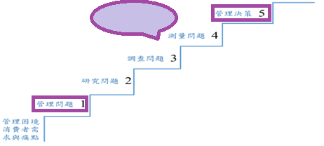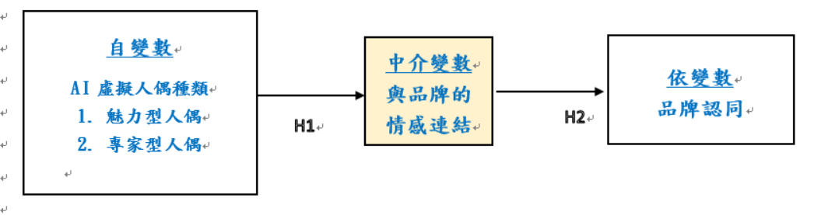
持續文獻搜尋
圖1 企業研究之階梯層級示意圖 圖2 所選案例,自己定義出的研究模型

作業繳交格式:
- 請參考圖1與2，根據自己的案例，填寫黃色區塊
- 請把報導案例放在最末頁
- 請將完成之作業 (WORD格式) 上傳至Moodle開設之作業區(檔名:學號_姓名)
有任何問題，歡迎提問

表 1 問卷調查設計之程序說明表
研究主題: | 新型態廣告整合 AI Overview 拯救 Google 廣告衝擊研究
1 以80字以內，提出<合作請求>文案 | 您好，我是國立臺北科技大學研究生林罕宏。正在進行「AI 摘要中創新廣告格式對搜尋廣告點擊意願與營收效益之影響」研究，誠摯邀請您撥冗填寫問卷（約 5 分鐘），所有資料僅作學術用途並嚴格保密，感謝您的寶貴協助！
2 挑選1-2個主要變數 | 自變數 IV：Innovative Ad Format Integration（創新廣告格式整合）  選擇依據：管理決策聚焦於「如何透過創新廣告格式設計，在 AI 摘要環境中提升使用者點擊外部連結的意願，進而維持搜尋廣告營收」。本研究以創新廣告格式整合作為核心自變數，探討其對外部連結點擊意圖與搜尋廣告貨幣化效益的影響。
3 選擇開放式/封閉式設計 | 本研究以封閉式問卷設計為主，搭配少量開放式題目：  封閉式題目（主體）：  ‧基本資料題：名義尺度、順序尺度  ‧創新廣告格式整合：7 點 Likert 量表（Wojdynski & Evans, 2016）  ‧外部連結點擊意圖：7 點 Likert 量表（Ajzen, 1991; van Doorn & Hoekstra, 2013）  ‧搜尋廣告貨幣化效益：7 點 Likert 量表（Rutz & Bucklin, 2011）  開放式題目（輔助）：  ‧「請簡述您對 AI 摘要取代傳統搜尋結果的看法」  ‧「您認為什麼樣的廣告形式最不會干擾您的搜尋體驗？」
4 設計8-10個基本資料與主題相關之行為調查問題 | 【人口統計基本資料】  Q1. 性別？ □ 男 □ 女 □ 其他 □ 不願透露（名義尺度）  Q2. 年齡？ □ 18歲以下 □ 18–24 □ 25–34 □ 35–44 □ 45–54 □ 55以上（順序尺度）  Q3. 最高學歷？ □ 高中以下 □ 大專 □ 碩士 □ 博士（順序尺度）  Q4. 職業？ □ 學生 □ 上班族 □ 資訊科技 □ 行銷廣告 □ 自營 □ 其他（名義尺度）  【主題相關行為調查】  Q5. 每天使用搜尋引擎頻率？ □ 幾乎不用 □ 1–3次 □ 4–10次 □ 10次以上（順序尺度）  Q6. 是否用過 Google AI Overview？ □ 經常 □ 偶爾 □ 知道未用 □ 不知道（順序尺度）  Q7. AI 摘要出現時行為？ □ 只看摘要 □ 仍點外部連結 □ 跳過 □ 不確定（名義尺度）  Q8. 看到廣告反應？ □ 主動點擊 □ 偶爾 □ 很少 □ 刻意迴避（順序尺度）  Q9. 用 AI 聊天工具取代搜尋？ □ 完全取代 □ 部分 □ 偶爾 □ 從未（順序尺度）  Q10. 最常用搜尋引擎？（複選）□ Google □ Bing □ Yahoo □ DuckDuckGo □ 其他（名義尺度）
5 列出所選問項與所引用之文獻（需與表2與圖2校準）
研究變數 | 操作型定義 | 問項 & 尺度 | 文獻
Innovative Ad Format Integration  （創新廣告格式整合）IV | 參考 Wojdynski & Evans (2016) 之實驗設計，操弄廣告揭露位置（頂部 vs. 中段 vs. 底部）與揭露語言（「廣告」vs.「贊助內容」vs.「品牌聲音」），以 7 點 Likert 量表測量受試者對廣告的辨識度、廣告態度及來源可信度。 | 「針對嵌入 AI 摘要中的廣告內容，請評估您的感受：」  （7 點 Likert：1＝非常不同意 → 7＝非常同意）  ▸ 廣告辨識度（Ad Recognition）  1. 我能辨識出該頁面中包含廣告內容。  2. 我覺得該內容帶有商業推銷目的。  ▸ 新聞可信度（Perceived News Credibility）  3. 與廣告相鄰的搜尋資訊是值得信賴的。  4. 該廣告呈現方式讓我覺得公正、客觀。  ▸ 分享意圖（Intention to Share）  5. 我願意推薦這個搜尋結果給朋友。  α = .81, .91, .86 | Wojdynski, B. W., & Evans, N. J. (2016). Going Native: Effects of Disclosure Position and Language on the Recognition and Evaluation of Online Native Advertising. Journal of Advertising, 45(2), 157–168.

針對以上的研究問題，請列出自變數、依變數、以及以上變數的概念型定義與操作型定義。

表 2 研究變數說明表
變數名稱 | 概念型定義 | 操作型定義 | 文獻
Innovative Ad Format Integration  （創新廣告格式整合）  IV | 原生廣告（native advertising）被定義為一種與周圍編輯內容在視覺外觀與功能上高度一致的付費媒體形式（Wojdynski & Evans, 2016）。本研究將創新廣告格式整合定義為：搜尋平台在 AI 摘要環境中，透過揭露位置（disclosure position）與揭露語言（disclosure language）的設計，將廣告以低辨識度、高內容融合的方式嵌入搜尋結果的程度。 | 參考 Wojdynski & Evans (2016) 之實驗設計，操弄廣告揭露位置（頂部 vs. 中段 vs. 底部）與揭露語言，以 7 點 Likert 量表測量受試者對廣告的辨識度（ad recognition）、廣告態度（ad evaluation）及來源可信度（source credibility）（共 5 題）。 | Wojdynski, B. W., & Evans, N. J. (2016)
External URL Click-Through Intention  （外部連結點擊行為意圖）  M | 依據計畫行為理論（TPB），行為意圖係個體對特定行為之主觀可能性評估（Ajzen, 1991）。本研究將外部連結點擊意圖定義為：使用者在接觸搜尋結果頁面（SERP）後，主動點擊導向第三方外部網站連結的行為意圖強度。 | 以 7 點 Likert 量表（「我願意點擊連結」「我打算點擊連結」「我可能會去點擊連結」），與 Ajzen (1991) TPB 框架之行為意圖測量方式一致，參考 van Doorn & Hoekstra (2013) 對點擊意圖的操作化設計（共 3 題）。 | Ajzen, I. (1991)  van Doorn, J., & Hoekstra, J. C. (2013)
Search Advertising Monetization Effectiveness  （搜尋廣告貨幣化效益）  DV | 搜尋廣告貨幣化效益定義為：搜尋平台透過付費關鍵字廣告（paid search advertising）機制，將使用者搜尋流量變現為廣告收益的效率，以 SERP 廣告點擊份額（click share）、每次點擊成本（CPC）及廣告曝光轉換率（CTR）綜合衡量。 | 以 7 點 Likert 量表測量使用者對 AI 摘要中廣告之品牌注意力、點擊意願與參考價值（共 3 題）。 | Rutz, O. J., & Bucklin, R. E. (2011)

假設 | 文獻
H1：Innovative Ad Format Integration（創新廣告格式整合）對 External URL Click-Through Intention（外部連結點擊意圖）具有顯著正向影響 | Wojdynski, B. W., & Evans, N. J. (2016). Going Native: Effects of Disclosure Position and Language on the Recognition and Evaluation of Online Native Advertising. Journal of Advertising, 45(2), 157–168.
H2：External URL Click-Through Intention（外部連結點擊意圖）對 Search Advertising Monetization Effectiveness（搜尋廣告貨幣化效益）具有顯著正向影響 | van Doorn, J., & Hoekstra, J. C. (2013). Customization of Online Advertising: The Role of Intrusiveness. Marketing Letters, 24(4), 339–351.

研究架構圖
自變數
Innovative Ad Format
Integration
（創新廣告格式整合）
中介變數
External URL
Click-Through Intention
（外部連結點擊意圖）
依變數
Search Advertising
Monetization Effectiveness
（搜尋廣告貨幣化效益）
H1
H2

